新 书 推 荐

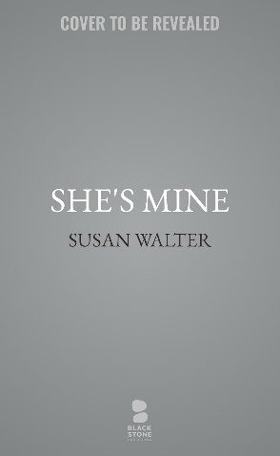
中文书名：《她是我的》
英文书名：SHE'S MINE
作 者：Susan Walter
出 版 社：Blackstone Publishing
代理公司：Laura Dail/ANA/Brady
页 数：290页
出版时间：2027年2月
代理地区：中国大陆、台湾
审读资料：电子稿
类 型：惊悚悬疑

内容简介：

四岁女孩在生日派对后的那个夜晚离奇失踪。当晚所有来宾都成了嫌疑人——只有一个人除外，因为，他已经死了。

这是一部黑暗、诡谲、反转不断的家庭悬疑小说。

***

萨默·布朗利（Summer Brownley）的人生正迅速失控。婚姻濒临破裂，心也伤痕累累。但为了女儿，她依然办了一场热闹而圆满的生日派对。派对结束后，她明知不该，却还是抱着一瓶红酒蜷缩起来独自喝酒。那晚，孩子跟着即将成为前夫的丈夫，她以为，不会出事。

可偏偏就是出了事。黎明时分，联邦调查局（FBI）探员来到她家。她四岁的女儿失踪了。然而，绑架只是噩梦的开始。随着搜寻行动展开，一位参加生日派对的宾客又被发现身亡。负责调查此案的是FBI探员威洛·索恩（Willow Thorne）。

出轨的前夫、心怀悔意的挚友、对孩子始终难以释怀的代孕母亲......嫌疑人一个接一个浮出水面。每出现一条新线索，就会揭开一个新的谎言。索恩最擅长挖掘人们刻意隐瞒的真相，可这个案子，却让她第一次开始怀疑自己的判断。如果萨默想帮助索恩找出绑架女儿的人，就必须亲手揭开自己深藏已久的秘密。趁她的女儿，还没有永远消失之前。

作者简介：


苏珊·沃尔特（Susan Walter）从事电影和电视编剧、制片和导演工作长达二十多年。 她编剧的故事片《我的愿望》（ALL I WISH）由莎朗·斯通（Sharon Stone）、托尼·戈德温（Tony Goldwyn）、法米克·扬森（Famke Janssen）和艾伦·伯斯汀（Ellen Burstyn）主演，并凭借该片获得了获得了WIFTS最佳编剧奖。 苏珊是波士顿人，以优异成绩毕业于哈佛大学。她的第一部小说《GOOD AS DEAD》已被翻译成捷克语和意大利语，同时这部小说和另一部小说《她的尸体旁》（OVER HER DEAD BODY）双双登上亚马逊Audible全品类畅销榜榜首。

感谢您的阅读！
请将反馈信息发至：版权负责人
Email：Rights@nurnberg.com.cn
安德鲁·纳伯格联合国际有限公司北京代表处
北京市海淀区中关村大街甲59号中国人民大学文化大厦1705室, 邮编：100872
电话：010-82504106, 传真：010-82504200
公司网址：http://www.nurnberg.com.cn
书目下载：http://www.nurnberg.com.cn/booklist_zh/list.aspx
书讯浏览：http://www.nurnberg.com.cn/book/book.aspx
视频推荐：http://www.nurnberg.com.cn/video/video.aspx
豆瓣小站：http://site.douban.com/110577/
新浪微博：安德鲁纳伯格公司的微博_微博 (weibo.com)
微信订阅号：ANABJ2002


